**ЛАБОРАТОРНАЯ РАБОТА №9. Критерий Найквиста:**

Замкнутая система устойчива, если годограф Найквиста устойчивой разомкнутой системы не охватывает точку с координатами (-1;j0).

Чтобы построить годограф Найквиста необходимо вывести передаточную функцию разомкнутой САР:



Численный расчет произведем в MatLab:

>> Wr=tf([Ktp*Kd1*Ktg*Kp*Ky2*T2 Ktp*Kd1*Ktg*Kp*Ky2],[Ta*Tm*T3*T4 Tm*T4*(Ta+T3) T4*(Tm+T3) T4])

Transfer function: **0.4522 s + 10.28**

**--------------------------------------------------**

**5.813e-007 s^3 + 0.0001569 s^2 + 0.01053 s + 0.044**

>>nyquist(Wr)

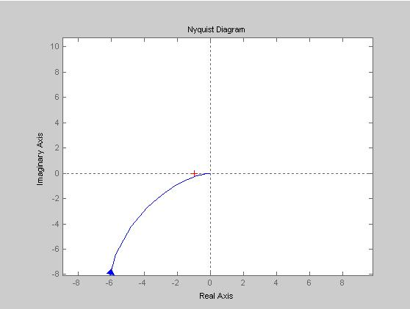

Рис.9 Годограф Найквиста

Как видно из рис.9 годограф Найквиста точку с координатой (-1;j0) не охватывает, значит система асимптотически устойчива.